2017.12.15

感谢，感动，感恩！--记我们一起培训的日子
阅读 61
紫风铃

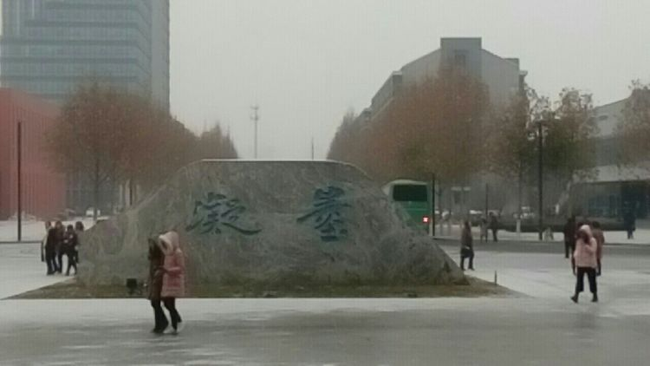
2017年12月14日清晨，我们迎来了今冬的第一场雪。
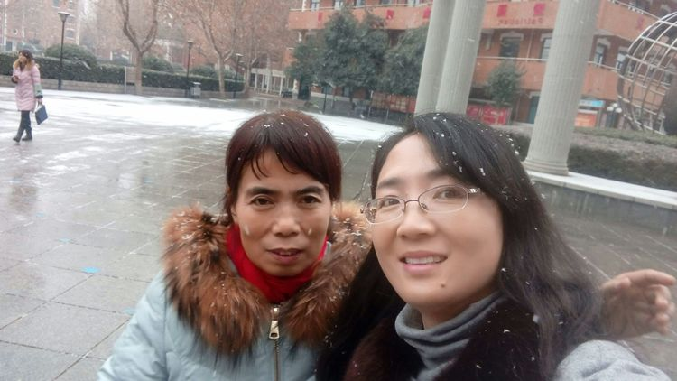
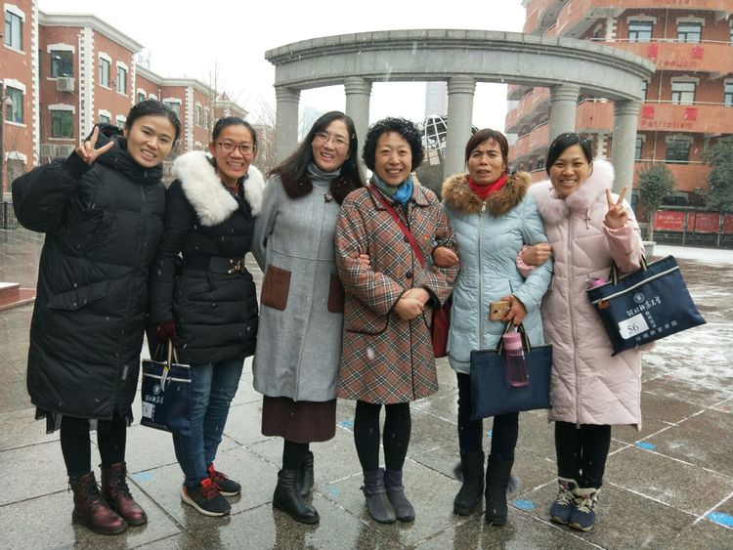

我们国培班的学员们早早来到了石家庄外国语学校。

这漫天飞舞的雪花给大家带来了无限的乐趣。

来到外国语学校的校园里，大家争相拍照留念。

外国语学校的楼前，操场上都留下了我们的倩影。好开心！大家的脸上洋溢着灿烂的笑容。
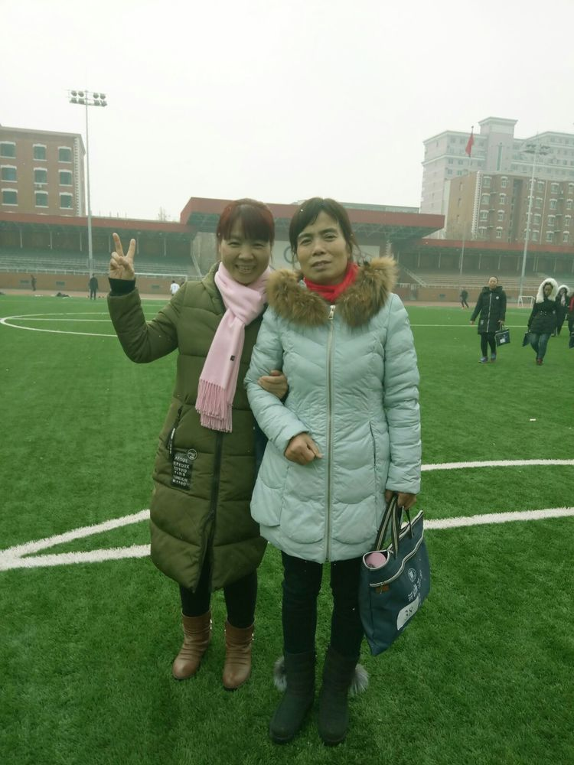
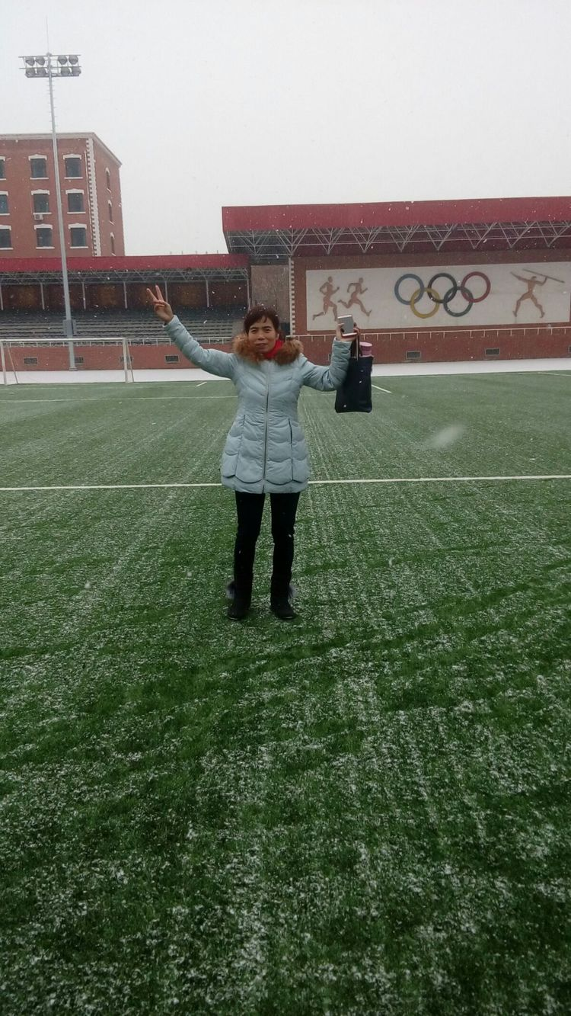
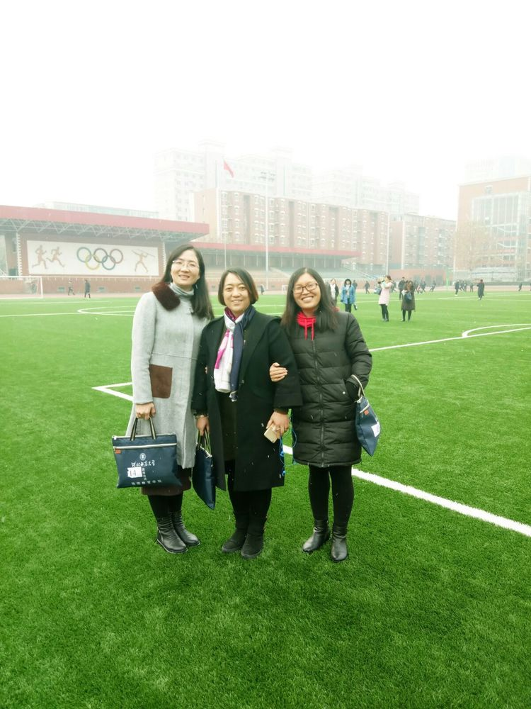
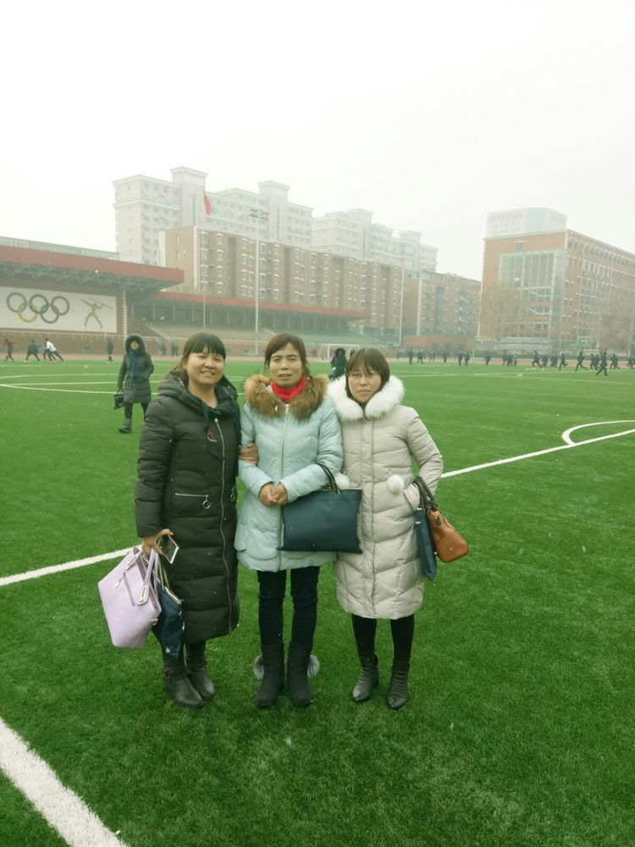

我们来到报告厅，聆听了外校刘主任对学校的介绍。
接下来，我们一起观摩了两节听说课。
石家庄外国语学校的许文老师和李慧老师分别给我们带来了八年级和七年级的两节不同课例。
这两节课都是十分出色，十分值得我们学习的。老师和孩子们极好的英语水平，默契的配合，积极的互动，声情并茂的情景表演……都让我们印象深刻。而外校英语老师们的团队合作，集体智慧，也令大家称赞。
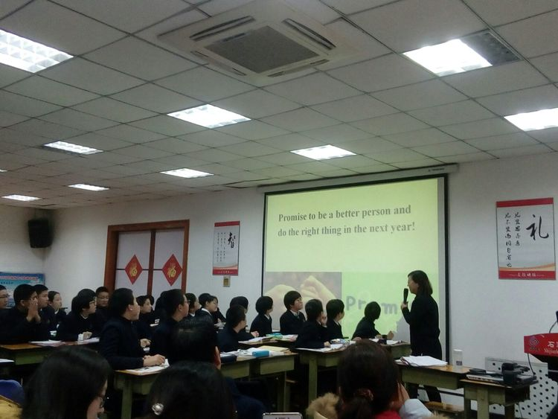

许文老师与学生互动。
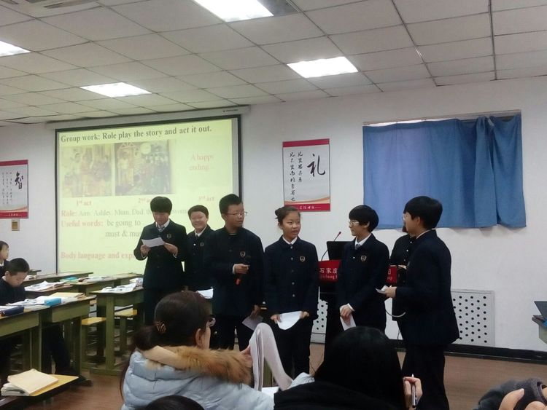

学生们的情景表演。真心精彩！
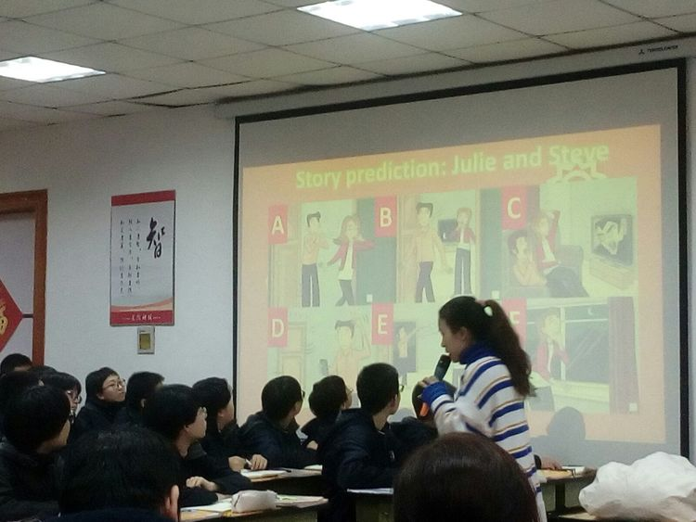

李慧老师的课环环相扣，节奏明快！
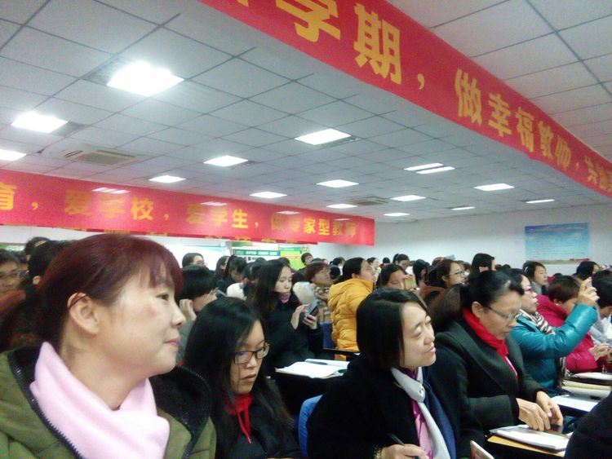

我们聚精会神，专心致志，生怕一不小心错过了精彩的时刻。
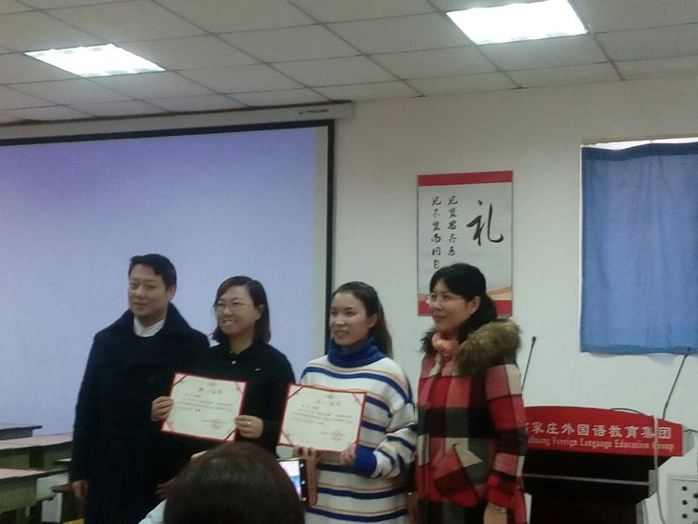

河北师大龙教授为作课老师颁发证书。
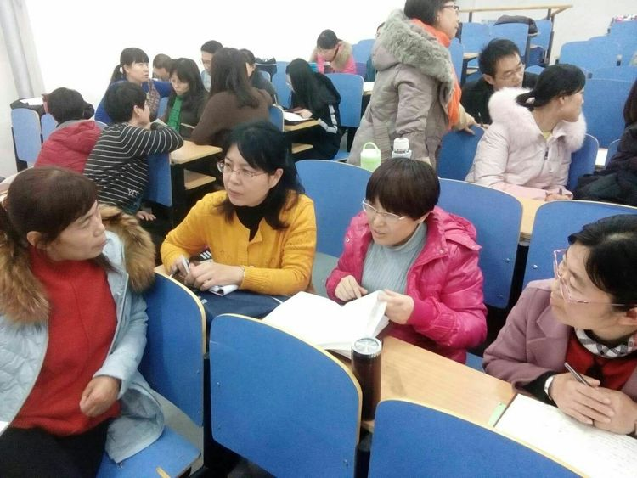

下午我们分组就这两节课进行了研讨。各小组也是“高手云集”，评论起来头头是道！我们不仅从课例里学到很多，而且还从评课过程中学到更多观课、议课的着眼点和方法。
我们的集体智慧也是无穷的哦！
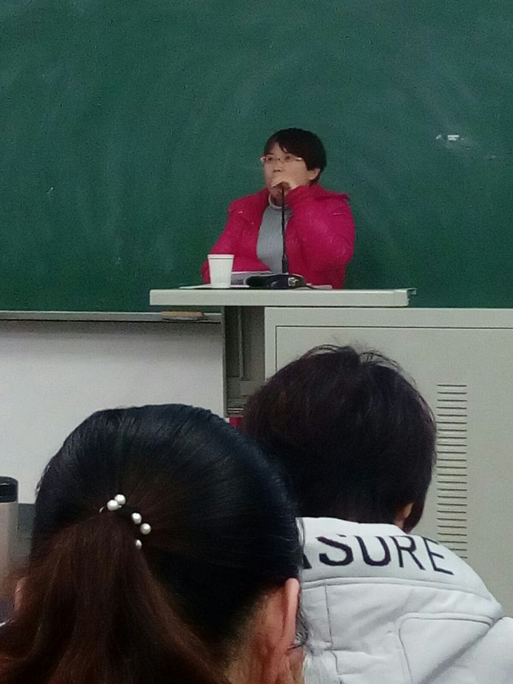
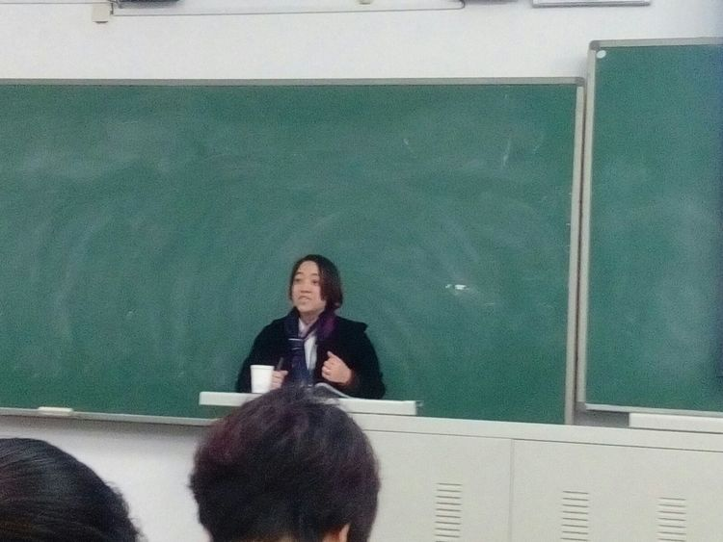
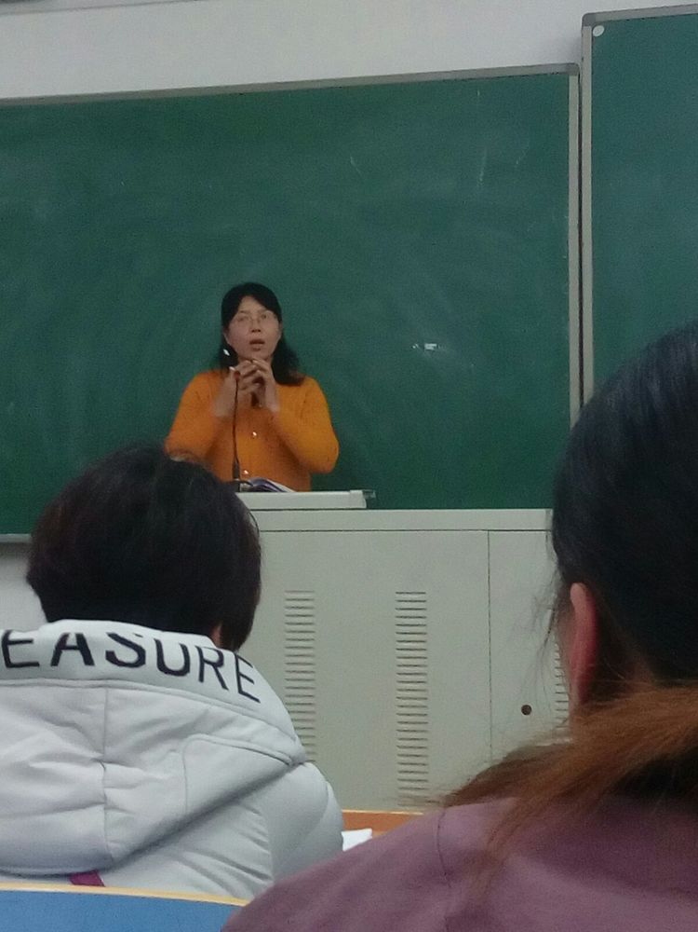

龙丽伟教授也为我们进行了点评和分享，使我们的认识更进一步，也更清晰明了。
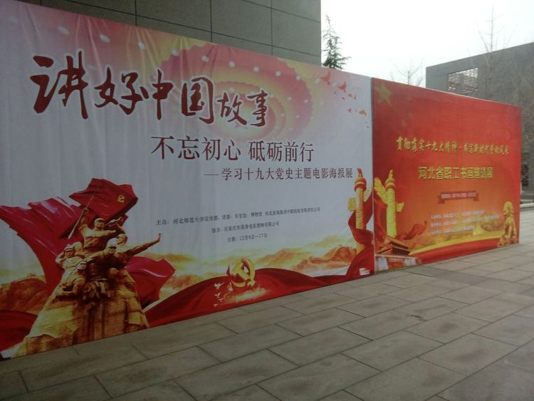

课后，梁院长带领我们到师大博物馆参观电影海报展览。
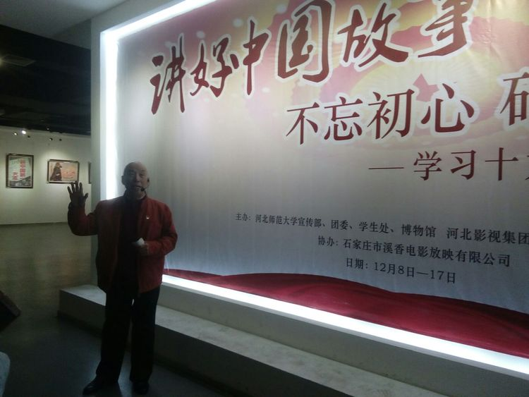

精神矍铄的张老师，今年已经七十八岁高龄。看看老人家的状态，那绝对年轻了不止二十岁。
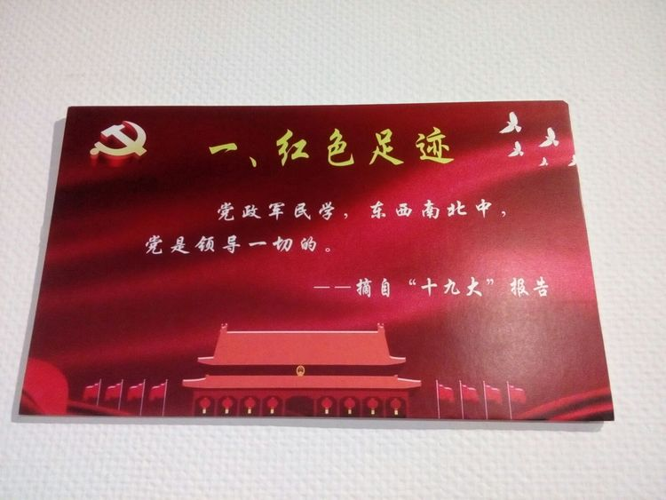

张老师滔滔不绝，激情澎湃，从“红色足迹”开始，讲到 “英雄赞歌”,再到“燕赵沃土”。

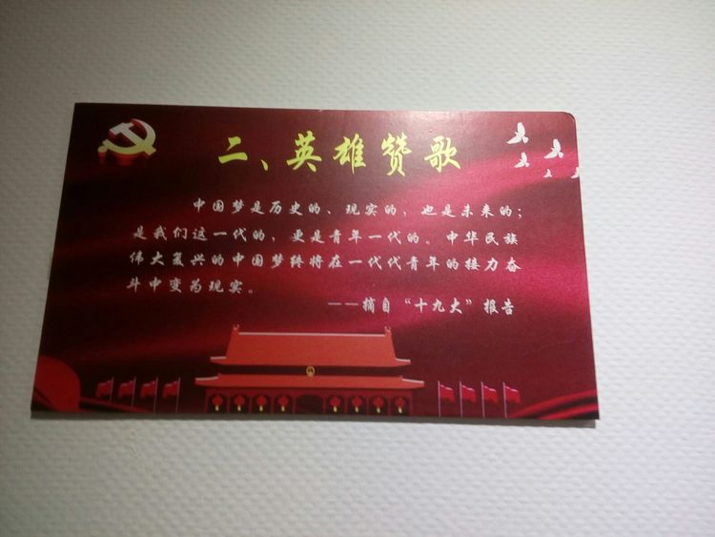
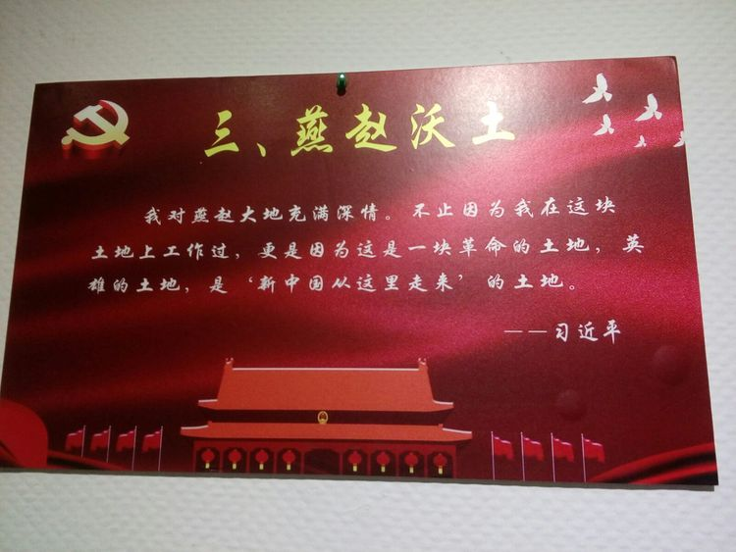
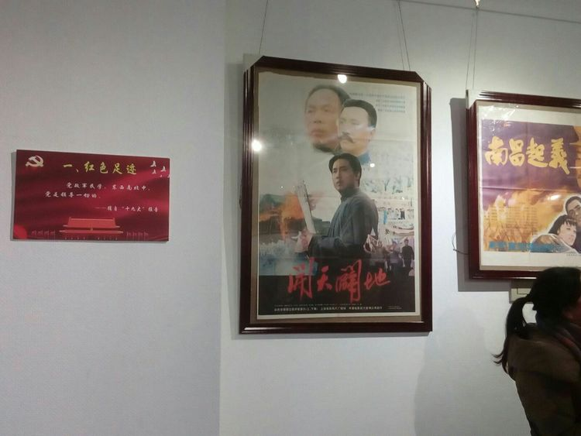

从电影“开天辟地”讲起，讲到 “长征”、“开国大典”、“白求恩医生”、“钱学森”、讲到“一诺千金”、讲到 “没有共产党就没有新中国”。
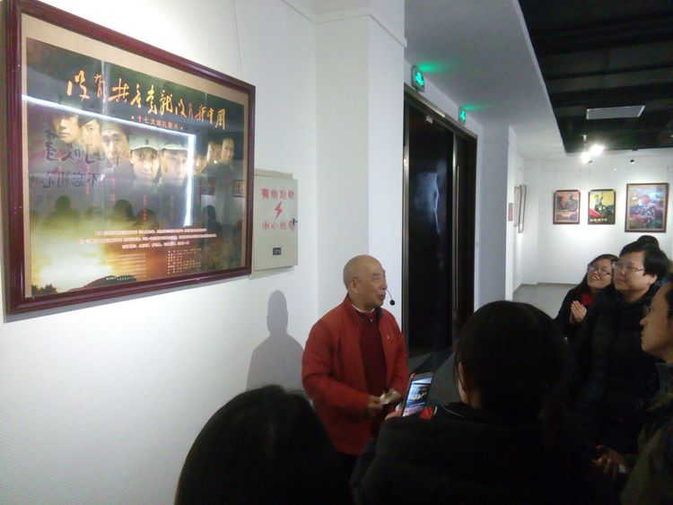

讲解持续了一个多小时，张老师没有喝一口水。讲解中，既有久远的历史故事、又有十九大最新精神；既有诗词朗诵，又有歌曲即兴演唱；时而娓娓道来，时而慷慨激昂。博得大家一阵阵热烈的掌声。
我们被感动着，激励着！
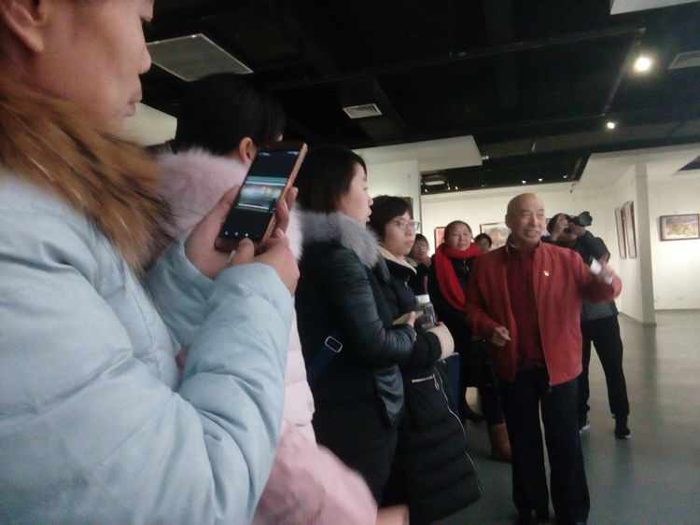

我们对张老师充满了敬佩和景仰！当然还有深深的感谢。不仅是带给我们历史的知识，更带给了我们无限的正能量，无限的启迪。

我们更加热爱我们的党，热爱我们的祖国，更加珍惜我们现在的幸福生活。

一天中满满的收获，真是让人欣喜！
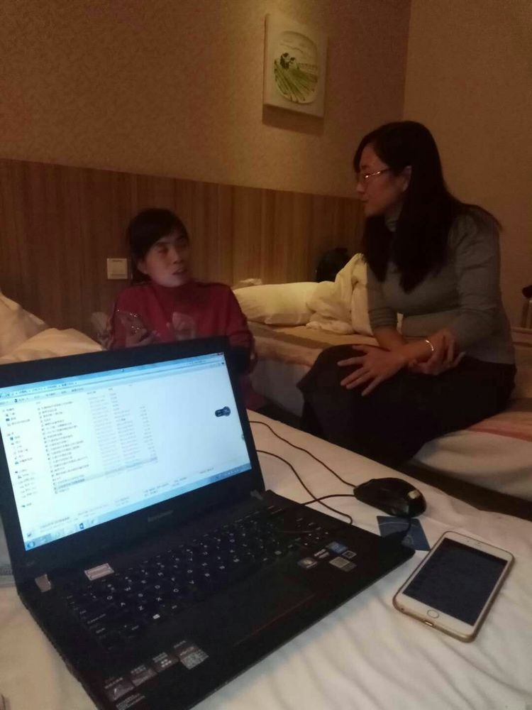

晚上，我们小组的成员集合到一起集中进行研讨。
大家一起分享自己教学中的“金点子”。尤其是我们的大姐杨爱芳老师，讲她36年来做班主任的点滴，真是如数家珍，一个个妙招信手拈来。真让我们几个姐妹们有了“听君一席话，胜读十年书”的感慨！

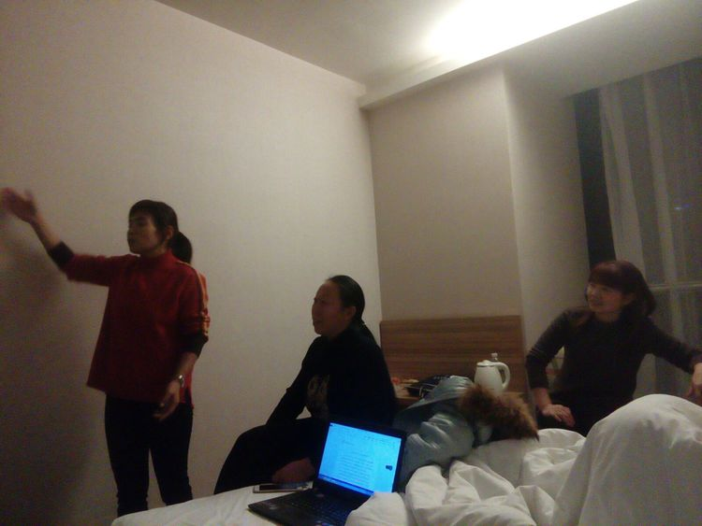
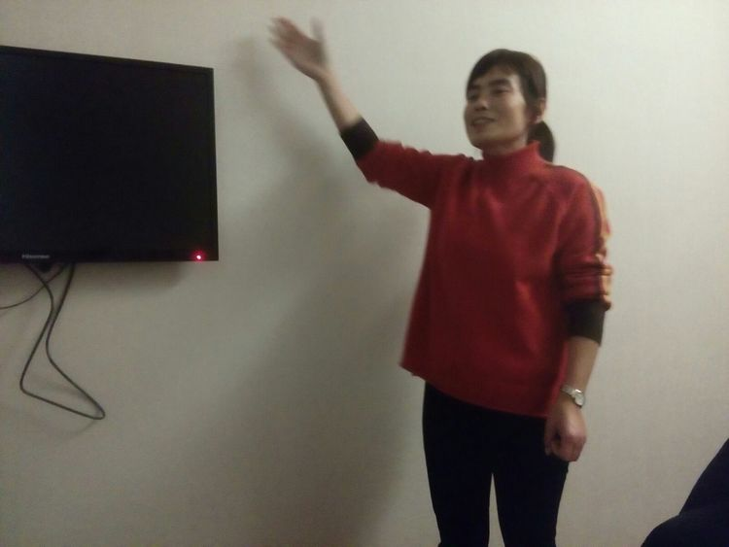

感谢石家庄外国语学校的领导老师们，感谢免费给我们讲解的张老师，感谢同组无私分享的姐妹们，感谢我的家人、我的领导、还有帮我带班代课的同事们……感恩我成长的路上有你们！
感谢，感动，感恩！

